คู่มือการติดตั้งและการใช้งานโปรแกรม
- คู่มือการติดตั้งโปรแกรม
การติดตั้งโปรแกรม WIN-PROLOG มีขั้นตอนดังนี้
- เตรียม CD-ROM โปรแกรม SETUP WIN-PROLOG โดยภายในประกอบไปด้วยข้อมูลดังรูปที่ 1
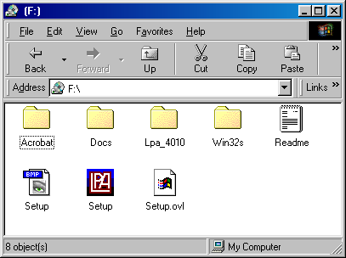
รูปที่ 1 แสดงรายละเอียดภายใน CD-ROM Win-Prolog

- เริ่มทำการติดตั้งโปรแกรม โดยเลือกไอคอน Setup จากนั้นโปรแกรมจะดำเนินการติดตั้งโปรแกรมดังรูปที่ 2
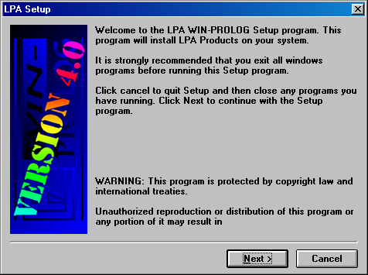
รูปที่ 2 แสดงหน้าต่างของการติดตั้ง Win-Prolog
- หลังจากกดปุ่ม Next แล้วจากนั้นจะขึ้นหน้าจอให้ใส่ Serial Number, Key Code, CD Locks ดังรูปที่ 3
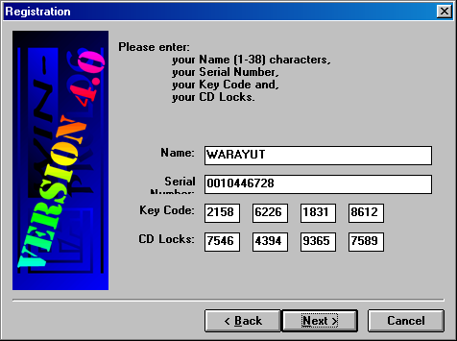
รูปที่ 3 แสดงหน้าต่างการใส่รายละเอียดเกี่ยวกับ CD-Key

- เมื่อใส่รายละเอียดของ CD-Key เสร็จเรียบร้อยแล้ว กดปุ่ม Next จะปรากฏหน้าต่างให้เลือก Component ต่างๆ ดังรูปที่ 4
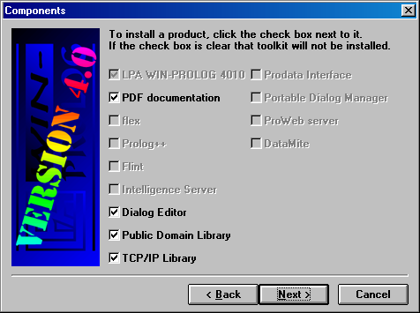
รูปที่ 4 แสดงหน้าต่างให้เลือก Component ต่างๆ

- จากนั้นทำการเลือก Directory ที่จะทำการติดตั้งโปรแกรม Win-Prolog ดังรูปที่ 5
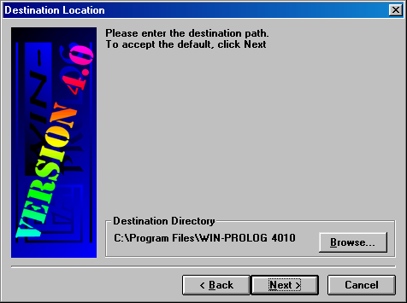
รูปที่ 5 แสดงการเลือก Directory ที่จะติดตั้ง Win-Prolog

- จากนั้นทำการสร้าง Program Folder ดังรูปที่ 6
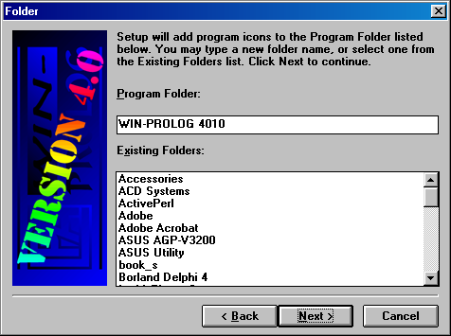
รูปที่ 6 แสดงการสร้าง Program Folder
- หลังจากผ่านขั้นตอนต่างๆ มาแล้ว โปรแกรมมีข้อมูลเพียงพอแล้วที่จะติดตั้งโปรแกรมดังรูปที่ 7
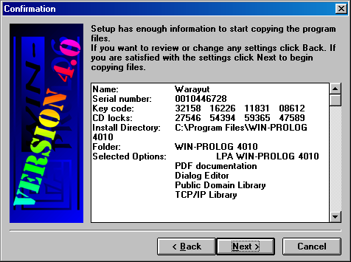
รูปที่ 7 แสดงข้อมูลต่างๆ ที่จะเอาไปใช้ในการติดตั้งโปรแกรม

- โปรแกรมเริ่มทำการ Installing ข้อมูลของโปรแกรมลงใน Directory ที่เราได้กำหนดเอาไว้ ดังรูปที่ 8
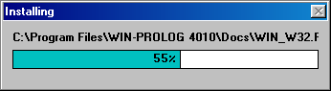
รูปที่ 8 แสดงการ Installing ข้อมูลของโปรแกรม Win-Prolog

- การติดตั้งโปรแกรม Win-Prolog เสร็จเรียบร้อยแล้ว ดังรูปที่ 9
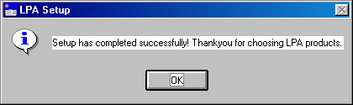
รูปที่ 9 แสดงการติดตั้งโปรแกรม Win-Prolog เสร็จเรียบร้อยแล้ว

การติดตั้งโปรแกรมการรู้จำตัวอักษรลายมือเขียนภาษาไทย มีขั้นตอนดังนี้
สำหรับการติดตั้งโปรแกรมการรู้จำตัวอักษรลายมือเขียนภาษาไทยนั้น เพียงทำการ Copy ข้อมูลโปรแกรมที่มีให้ มา Compile และ Run ใน Win-Prolog โดยโปรแกรมมีส่วนประกอบ 2 ส่วนใหญ่ๆ คือ ส่วนโปรแกรมหลัก และ ส่วนของฐานไวยากรณ์ตัวอักษรไทย
ส่วนโปรแกรมหลัก มี 1 File คือ recognize.pl
ส่วนของฐานไวยากรณ์ มี 5 File คือ r_base1.pl , r_base2.pl , r_base3.pl , r_base4.pl , r_base5.pl

- คู่มือการใช้งานโปรแกรม
การใช้งานโปรแกรมการรู้จำตัวอักษรลายมือเขียนภาษาไทย เริ่มด้วยการเปิดโปรแกรม Win-Prolog ขึ้นมาดังรูปที่ 10
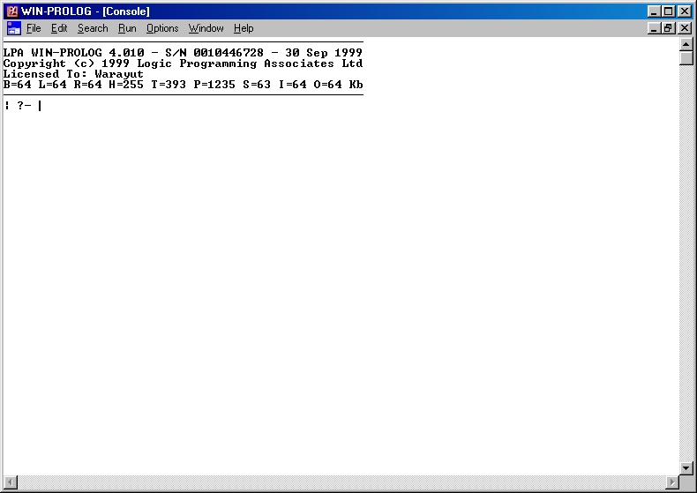
รูปที่ 10 แสดงหน้าต่างโปรแกรม Win-Prolog

จากนั้นก็เปิด File recognize.pl ขึ้นมาโดยทำการเลือกเมนู File -> Open ดังรูปที่ 11
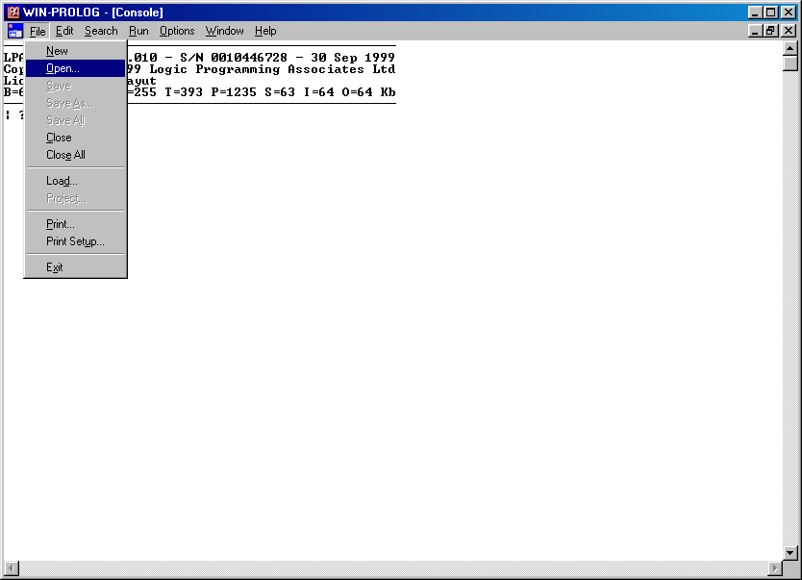
รูปที่ 11 แสดงการเปิดไฟล์

เลือกไฟล์ recognize.pl ที่เป็นโปรแกรมหลักขึ้นมาดังรูปที่ 12
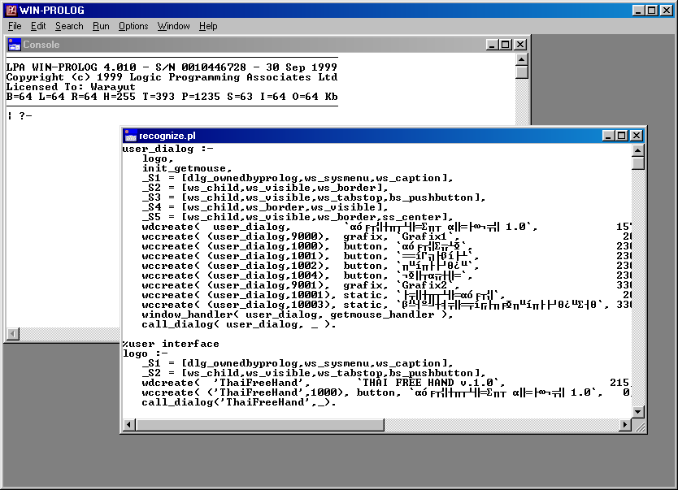
รูปที่ 12 แสดงการเปิดไฟล์ recognize.pl

จากนั้นทำการ Compile ด้วยการเลือกเมนู Ru n -> Compile โปรแกรมดังรูปที่ 13
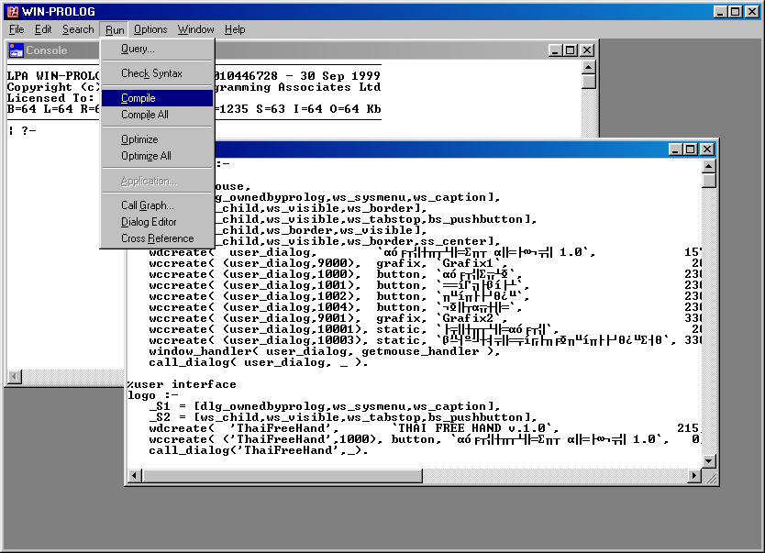
รูปที่ 13 แสดงการ Compile โปรแกรม recognize.pl

เมื่อ Compile เสร็จแล้วจากนั้นทำการ Run โปรแกรมด้วยการเลือกเมนู Run -> Query จะเกิดหน้าจอให้ใส่Predicate ที่จะ Run โดยให้ใส่ user_dialog ดังรูปที่ 14
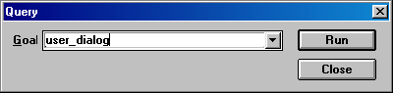
รูปที่ 14 แสดงหน้าจอ Query

เมื่อกดปุ่ม Run ที่หน้าจอ Query จะเกิดหน้าต่างดังรูปที่ 15
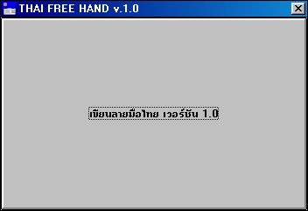
รูปที่ 15 แสดงหน้าจอ Logo ก่อนเข้าโปรแกรมการรู้จำตัวอักษรลายมือเขียนภาษาไทย

จากนั้นทำการ Click Mouse ที่หน้าจอในรูปที่ 15 แล้วจะเข้ามาถึงโปรแกรมการรู้จำตัวอักษรลายมือเขียนภาษาไทย ที่ประกอบด้วยหน้าต่างสองหน้าต่าง คือ หน้าต่างรับลายมือเขียน และ หน้าต่างแสดงผลของการรู้จำที่โปรแกรมวิเคราะห์ได้ ดังรูปที่ 16
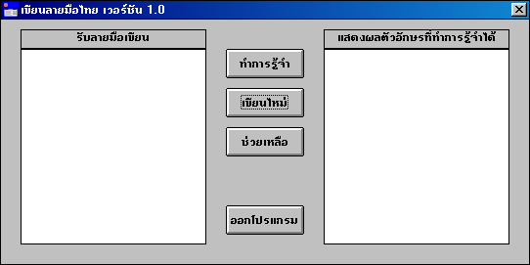
รูปที่ 16 แสดงหน้าต่างของโปรแกรมรู้จำตัวอักษรลายมือเขียนภาษาไทย

วิธีการทดลองให้โปรแกรมทำงาน คือ การใช้เมาส์ลากตัวอักษรลงบนหน้าจอการรับลายมือเขียน โดยขณะที่ลากเมาส์นั้นให้ Click ซ้ายของเมาส์ค้างไว้ด้วยจนกว่าการเขียนตัวอักษรจะเสร็จ จากนั้นก็ให้โปรแกรมทำการวิเคราะห์ว่าตัวอักษรที่เราเขียนนั้นเป็นตัวอะไรโดยการกดปุ่ม “ ทำการรู้จำ ” ซึ่งเมื่อกดปุ่มนี้แล้วโปรแกรมจะแสดงผลของการรู้จำออกมาให้เห็นในหน้าต่างแสดงผลตัวอักษรที่ทำการรู้จำได้ ดังรูปที่ 17
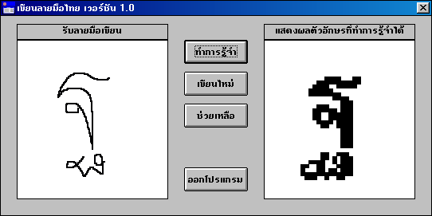
รูปที่ 17 แสดงตัวอย่างการรู้จำตัวอักษร

และเมื่อต้องการเขียนตัวอักษรใหม่ให้เรากดปุ่ม “ เขียนใหม่ ” และถ้าต้องการความช่วยเหลือเกี่ยวกับการใช้โปรแกรมให้กดปุ่ม “ ช่วยเหลือ ” และถ้าต้องการออกจากโปรแกรมการรู้จำตัวอักษรลายมือเขียนภาษาไทยให้กดปุ่ม “ ออกจากโปรแกรม ”

